Пояснительная записка к проекту "Мартышкины запасы"
Идея проекта «Мартышкины запасы» заключается в создании увлекательной аркадной игры, в которой игрок управляет мартышкой, собирающей падающие бананы. Игрок получает очки за каждый собранный банан и теряет очки за каждый банан, который падает на землю.
Цель игры — набрать как можно больше очков, проходя через различные уровни, с увеличивающейся сложностью.
Эта игра решает несколько задач:
- Развлечение пользователей, предоставляя им возможность взаимодействовать с динамичным игровым процессом.
- Обучение основам программирования и разработки игр, поскольку проект включает в себя различные аспекты разработки, такие как обработка событий, работа с графикой и создание анимации.
- Практика в использовании Python и библиотеки Pygame, что является полезным для начинающих разработчиков.

Описание реализации
Приложение состоит из нескольких классов, которые структурируют игру, обеспечивая гибкость и расширяемость кода.
1. Классы приложений:
- Banana: Класс, отвечающий за создание и управление объектами бананов. Они падают с верхней части экрана, и если они достигают нижней границы, игра наказывает игрока понижением очков. Класс отвечает за создание объектов бананов, определение их скорости и логику обновления позиции на экране. Текстуры бананов загружаются с помощью вспомогательной функции load_image.
- Monkey: Класс, который реализует логику управления обезьянкой, включая анимацию, и обработку ввода от игрока. Обезьянка движется влево, вправо, собирая бананы, и может перемещаться вверх и вниз. Интересным приемом является использование различных состояний для мартышки (стояние, движение влево, вправо и вверх), что обеспечивает более реалистичное движение и анимацию. Спрайт-лист обезьянки разбивается на отдельные кадры, что позволяет получать плавную анимацию при движении в разные стороны. В игре реализована возможность управления мартышкой с помощью клавиш-стрелок, а также добавлен звуковой эффект при ловле бананов.
- Game: Основной класс, который объединяет все элементы вместе. Он управляет игровым циклом, обновлениями состояния игры и рендерингом объектов на экране.
2. Технологии:
- Python: Язык программирования, используемый для разработки игры.
- Pygame: Библиотека, которая предоставляет инструменты для работы с графикой, шрифтом, звуком и событиями в игре. Она используется для создания окна, обработки пользовательского ввода и создания анимации.
Код распределен по функциям и классам для повышения читаемости и удобства обслуживания.

Заключение
В процессе работы над проектом "Мартышкины запасы" были достигнуты следующие результаты:
- Создание полноценной игры с механикой, основанной на взаимодействии пользователя с игровым окружением.
- Понимание принципов работы с Pygame, включая обработку событий, управление графическими объектами и анимацию.

Проект "Мартышкины запасы" может служить основой для дальнейших экспериментов и улучшений в области разработки игр на Python.

Скриншоты
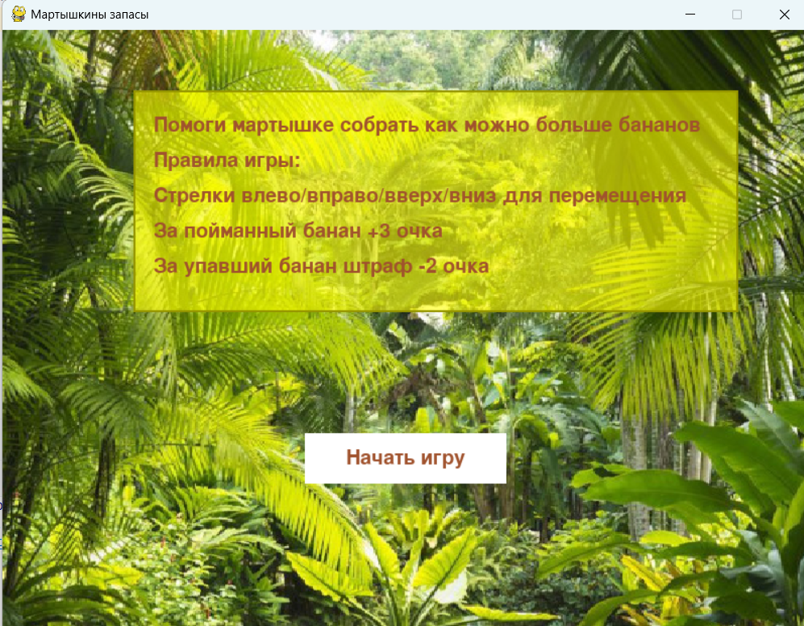 | 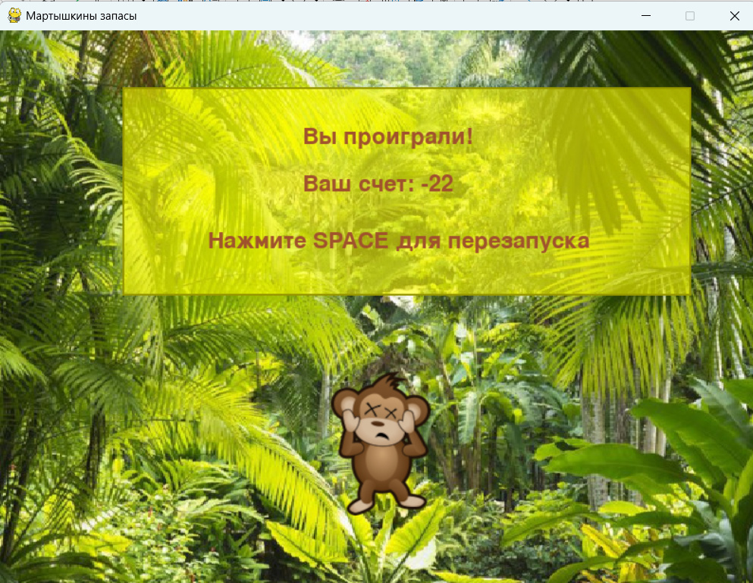
 | 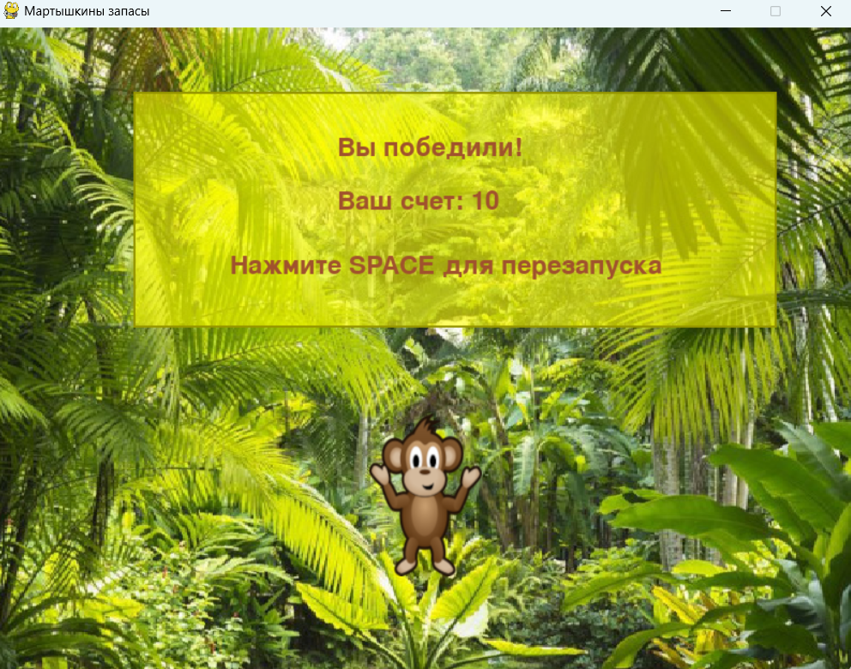

Источники:
1. Спрайт обезьянки https://xgm.guru/p/gamedev/Kollektsiya-2D-mpraytov-personazhey-UT4
2. Изображение банана
https://qi113.qodeinteractive.com/wp-content/uploads/2021/12/featured3.png
3. фон
https://i.pinimg.com/originals/48/a7/e5/48a7e599603e9d46fca70a8ff9ac4c05.jpg
4. звук
https://vsezvuki.com/1-zvuki-shumy-i-effekty/10-zvuki-zhivotnykh/1022-zvuki-obezyan/play/1166-pisk-malenkoy-obezyanki/

